Оформление рисунков в дипломе
1. Положение в тексте
Любой иллюстративный материал (схема, чертеж, график, диаграмма, фото) размещается после упоминания о нем в тексте работы. Если иллюстрация большая, то допустимо поместить ее на новой странице. Следует отметить, что нельзя завершать главу, раздел, подраздел любым иллюстративным материалом без последующего анализа и пояснений.
2. Нумерация рисунков
Нужно знать, что рисунки, размещенные в тексте, нумеруют по порядку арабскими цифрами. Причем табличный материал имеет свою нумерацию, а иллюстративный свою. Также будет отличаться нумерация приложений, содержащих рисунки. Можно нумеровать рисунки в рамках разделов и подразделов, тогда номер иллюстрации будет состоять из двух цифр: номер раздела и номера рисунка, разделенные между собой точкой. Для нумерации рисунков можно использовать только двузначные числа. Также следует отметить, что можно не нумеровать рисунки очень маленького размера, которые есть в самом тексте, но автор на них не ссылается.
Примеры
А) Рисунок 1, 2, 3, 4….n;
Б) Рисунок 3.7, где 3 – номер раздела, а 7 – порядковый номер рисунка в этом разделе.
В) В разделе приложений нумерация рисунков будет иметь вид: Рисунок Б.7, где Б – это обозначение приложения, а 7 – номер рисунка
Г) Если в тексте встречается только одна иллюстрация, то это будет выглядеть следующим образом: Рисунок 1.
3. Как подписать рисунок
Слово рисунок и его заголовок размещают сразу под чертежом, схемой, диаграммой и пр. Слово «рисунок» используется без сокращений и размещается посередине строки. Если иллюстрация сложная для понимания, то автор может сопроводить иллюстрацию дополнительными разъяснениями и комментариями, которые размещают под рисунком. Между названием иллюстрации и ее номером ставится дефис, а точку после названия ставить не нужно.
Примеры
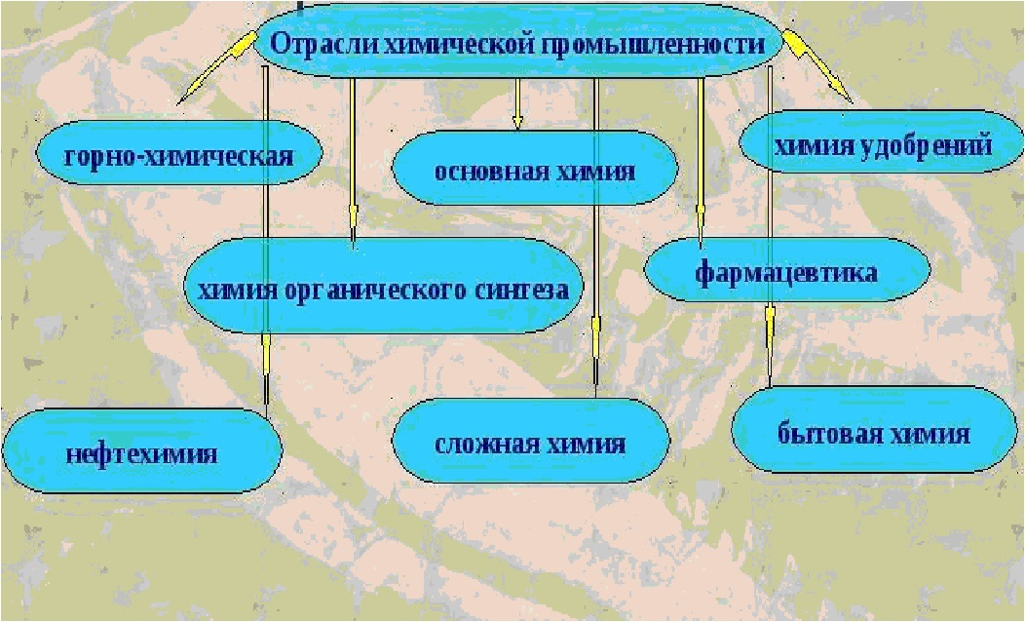
Рисунок 5 - Отраслевая структура химической промышленности
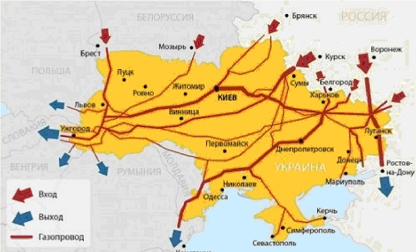
Рисунок 10.6 – Картосхема прохождения трасс магистральных газопроводов
4. Перенос больших иллюстраций
При использовании больших иллюстраций, которые могут занимать не один лист, а несколько, то название рисунка размещают на первом листе, комментарии и разъяснения (подрисунковый текст) на каждом листе, после пояснительных записей указывают: Рисунок n, лист n1, где n – порядковый номер иллюстрации, а n1 – номер листа.
5. Оформление ссылок
Ссылки на иллюстративный материал могут выглядеть так:
А) в соответствии с рисунком 5
Б) в соответствии с рисунком 4.5 (если ссылаемся на иллюстрацию раздела)
В) (Рисунок 6)
Примеры
• Диаграмма показывает структуру доходов бюджета в 2012 году в соответствии с рисунком 5
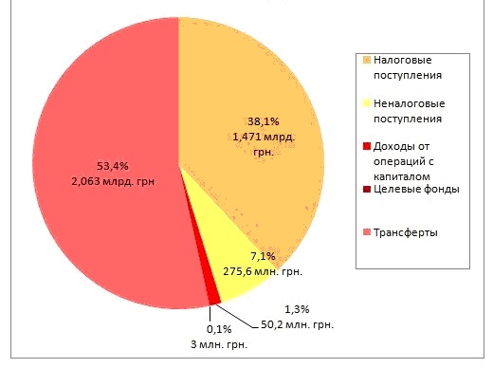
Рисунок 5 – Структура доходов бюджета в 2012 году
• Расходы общего и специального фондов в республике существенно отличаются (рисунок 3)
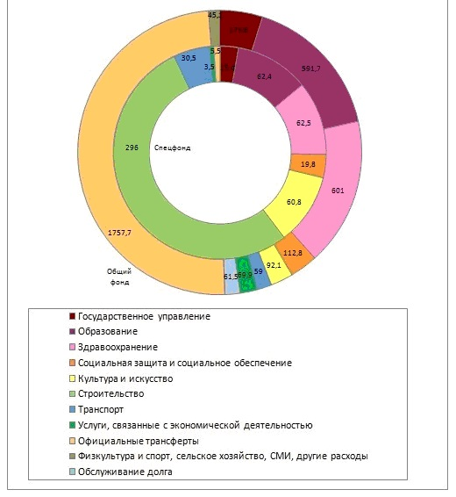
Рисунок 3 – Расходы общего и специального фондов в Республике Крым
6. Оформление фотоматериалов
Если в дипломе вы используете небольшие фотографии, например, размер 10x15, то следует их наклеить на лист бумаги стандарта А4.
7. Содержание и рисунки
Также можно перечислять рисунки в содержании дипломного проекта, при этом не забудьте указать
• Порядковый номер иллюстрации
• Название иллюстрации
• Номер страниц, на которой помещена иллюстрация
8. Оформление собственных и заимствованных иллюстраций
Главное отличие состоит в том, что если ваша схема или график заимствован у другого автора, то после рисунка следует указать источник информации. А при составлении собственных графиков или диаграмм можно указать источники статистической информации, по которым производились рассчеты.
Примеры
1. Авторский рисунок, схема, график:
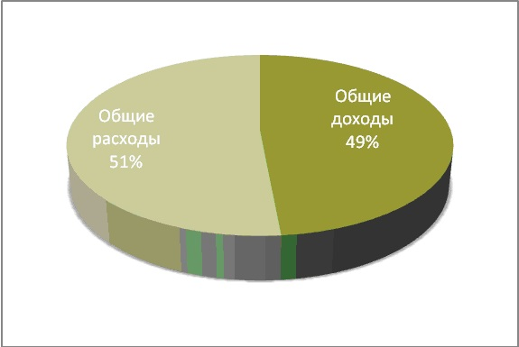
Рисунок 5 – Соотношение доходной и расходной частей бюджета в 2007 году
Рассчитано по: Лукина И.Ф. Формирование местных бюджетов//Финансист. - 2008. - №9. - С.5
2. Рисунок, взятый из другого источника:
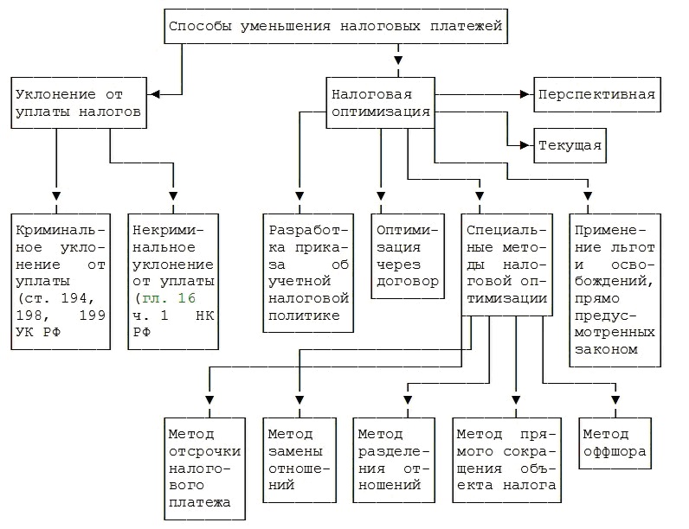
Рисунок 7 – Схема способов уменьшения налоговых платежей
Источник: Бучацкий О.А. Местное налогообложение: проблемы и перспективы// Экономика и финансы. - 2012. - №11. - С. 7

